福建省一体化大融合行政执法平台

用户使用手册
涉企检查操作手册

福建省大数据集团有限公司
二〇二五年六月

文档修改记录
版本号 | 版本描述 | 责任人 | 日期 | 备注
V1.0 | 初稿 | 曾晓伟 | 2025-06-13

目 录
第一章 引言 4
1.1 关于本手册 4
1.2 定义、简写和缩略语 4
1.3 编写约定 4
1.4 功能概述 4
1.5 系统运行环境 5
1.5.1 网络环境 5
1.5.2 客户端 5
第二章 电脑端功能操作说明 6
2.1 系统登录 6
2.2 涉企检查 6
2.2.1 检查方案 6
2.2.2 检查任务 10
第三章 手机端功能操作说明 13
3.1 系统登录 13
3.2 涉企检查 13

引言

关于本手册
《福建省一体化大融合行政执法平台-涉企检查操作手册》主要目的是提供给各级行政执法单位的执法人员了解涉企检查的功能及使用。通过对涉企检查的功能及使用的操作方法全面介绍，使执法人员深入浅出地了解涉企检查功能，并能灵活、有效地应用该平台进行执法办案。

定义、简写和缩略语
该福建省一体化大融合行政执法平台，以下简称“闽执法”。

编写约定
无。概述

功能概述
涉企检查功能涵盖检查方案发布、任务生成、执法亮码及企业扫码核对全流程：执法部门可在线制定并发布检查方案，明确检查时间、检查对象、检查人员以及检查依据，制作后并提交单位领导审批，审批通过后操作提交任务，系统据此自动生成检查任务并分配至执法人员；执法人员到企后通过移动端进行亮码，表明来意，企业扫码即可实时验证执法人员身份、检查内容，确保检查过程透明可信，同时所有操作数据留痕，支持双向监督与统计分析，实现规范化、高效化的涉企监管。
表1：系统功能
序号 | 终端 | 一级菜单 | 二级菜单 | 备注
1 | PC端 | 涉企检查 | 检查方案 | 创建方案、删除方案、审批方案、查看方案详情
2 | PC端 | 涉企检查 | 检查任务 | 创建任务、取消任务、提交任务、查看任务详情、启动检查
3 | 手机端 | 首页 | 涉企检查 | 亮码、查看任务、启动检查

系统运行环境

网络环境
平台运行于福建省电子政务外网环境中。

客户端
电脑端操作系统要求：Windows XP/2003/2008/Windows 7/8/10。
浏览器：适配IE10及以上版本、360浏览器或谷歌浏览器。
CPU核数：双核及以上.
内存：2G及以上。
手机端操作系统要求：安卓系统、闽政务APP

电脑端功能操作说明

系统登录
第一步：执法人员/管理员登录闽执法平台，在浏览器地址栏输入执法办案系统访问地址：https://59.204.228.94:4431/uc/#/
第二步：输入福建省公务人员统一身份认证平台的账号及密码。
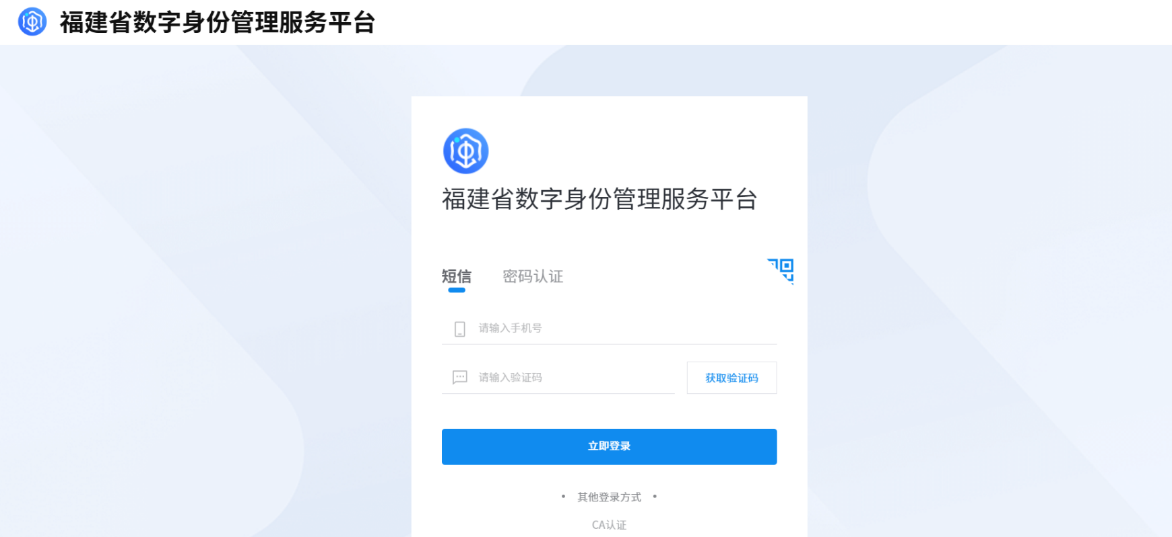
- 福建省数字身份管理服务平台登录页面
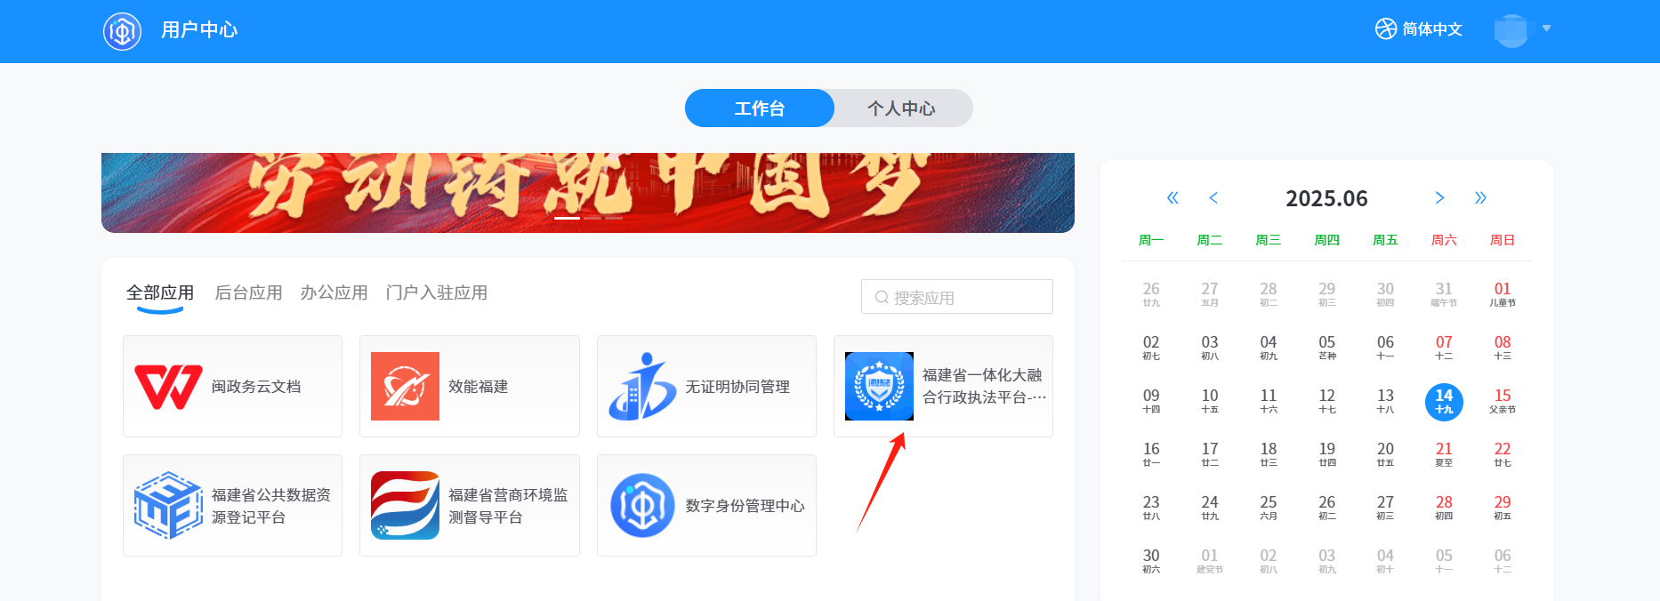
- 福建省一体化大融合行政执法平台
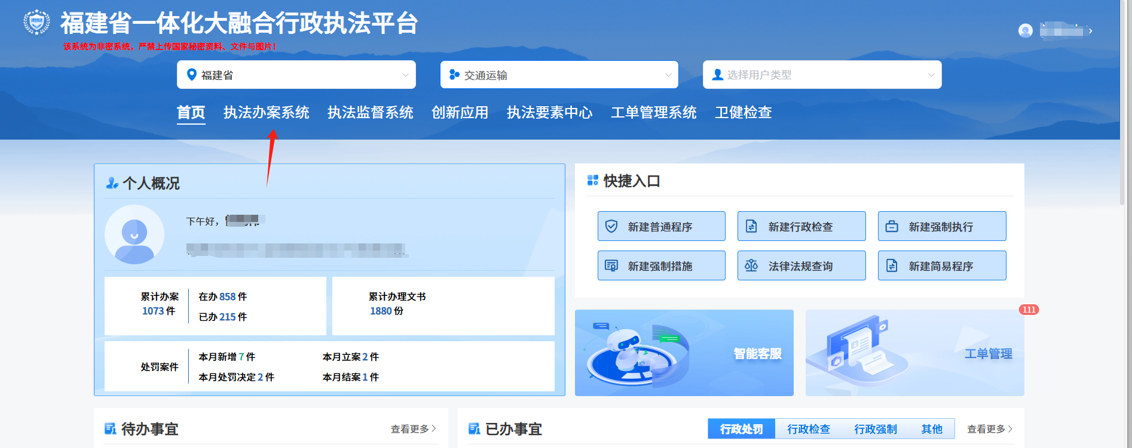
- 闽执法统一门户

涉企检查

检查方案

新增方案
（1）点击涉企检查-检查方案，列表可查看到待处理、已审批、所有方案的数据，点击新增方案，输入方案名称、选择检查起始时间、检查类型、检查形式、检查内容及依据，添加检查对象。
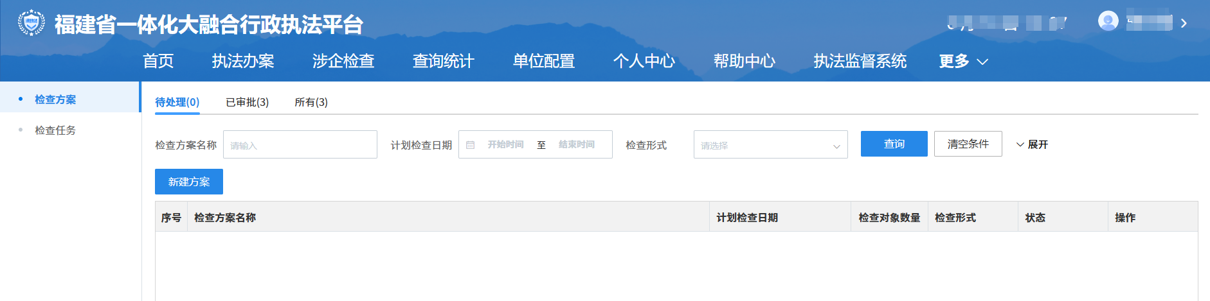
- 检查方案列表页面
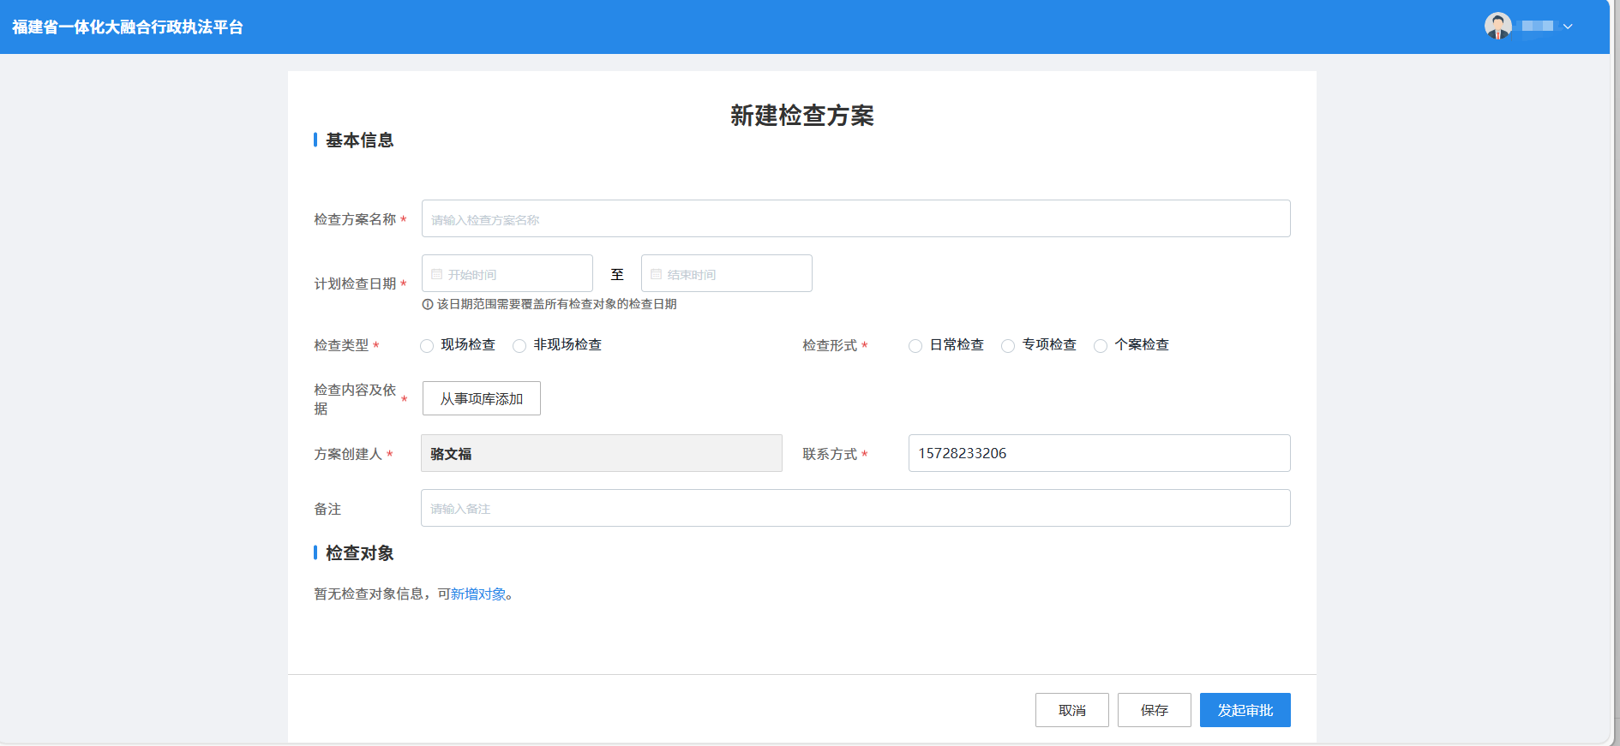
- 新增检查方案页面
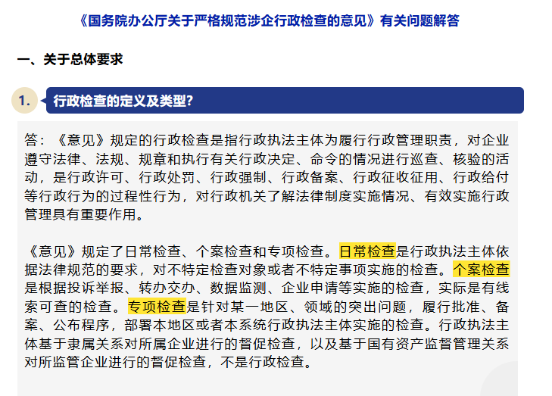
- 行政检查的定义及类型
如点击检查内容及依据，如涉及到多个检查依据，可依次进行添加；如未找到事项，需让单位管理员登录执法要素中心-认领检查事项后即可展示，如执法要素中心未找到相关可认领检查事项，可向主管部门进行反馈申请添加。
添加检查对象：支持输入法人、个体工商户、非法人组织，需要输入名称和证件号码。然后设置检查人员信息，检查人员列表加载的是单位已获得执法证的执法人员信息，如涉及检查多个对象，可再次新增对象，添加对象后，也支持批量设置检查人员信息。
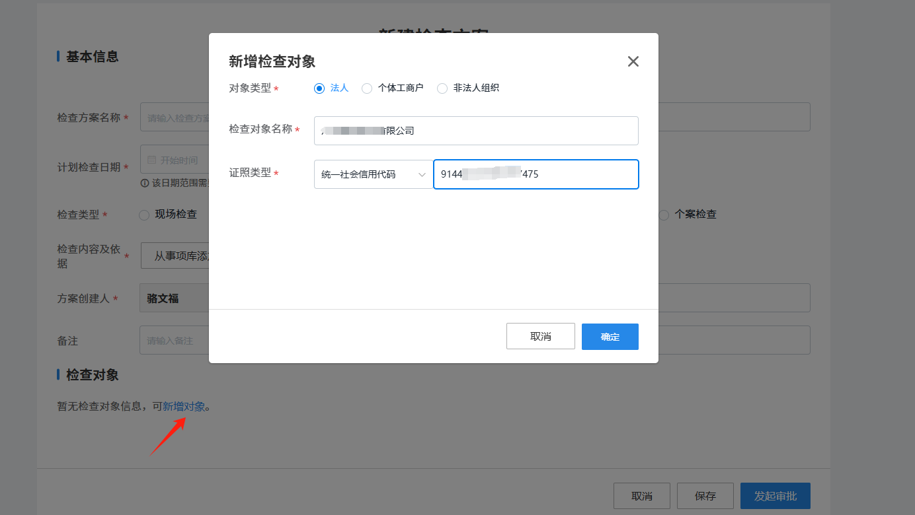
- 新增检查对象页面
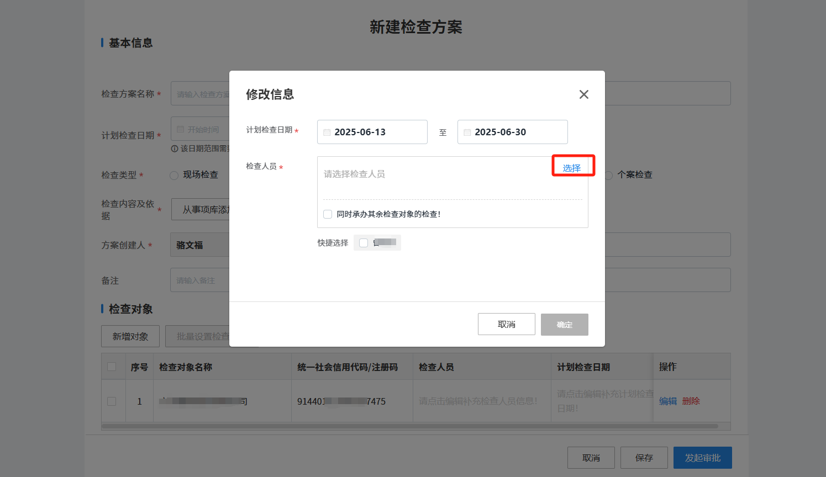
- 设置检查人员页面

（2）方案核实无误后，点击发起审批，提交单位领导进行审批，如需修改内容，可在检查方案审批表内容进行修改，审批后修改内容会自动更新方案详情信息，填写处理意见，鼠标移至左上角发送按钮，点击提交单位领导审批，选择领导信息，然后点击确认，领导可在首页-待办查看待审批记录，进入后，核实信息，如信息有误可退回经办人进行修改，如无误，填写审批意见，点击结束即可。
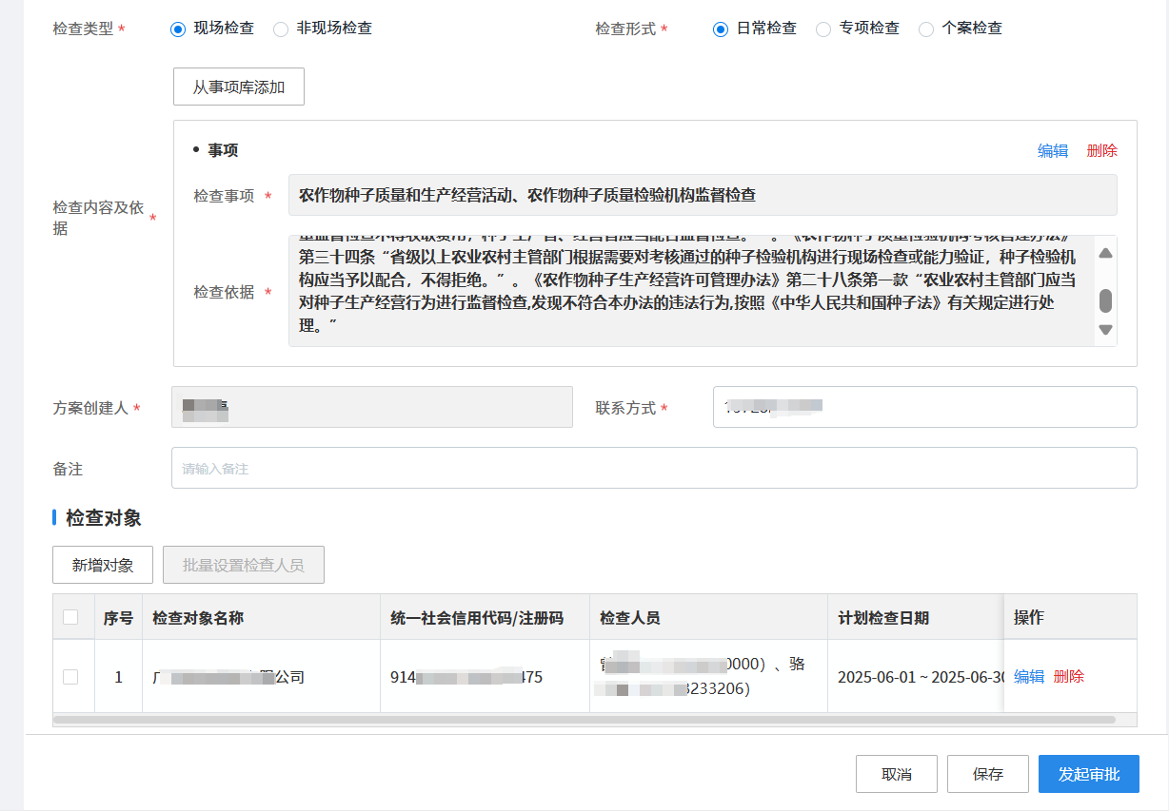
- 提交审批

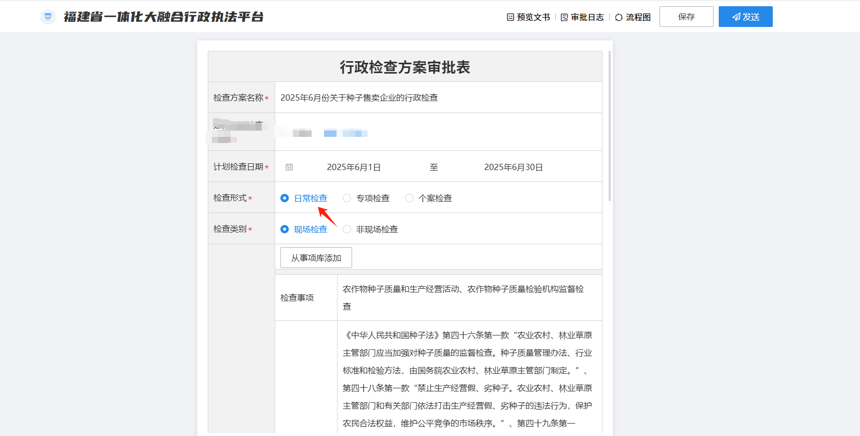
- 检查方案审批页面
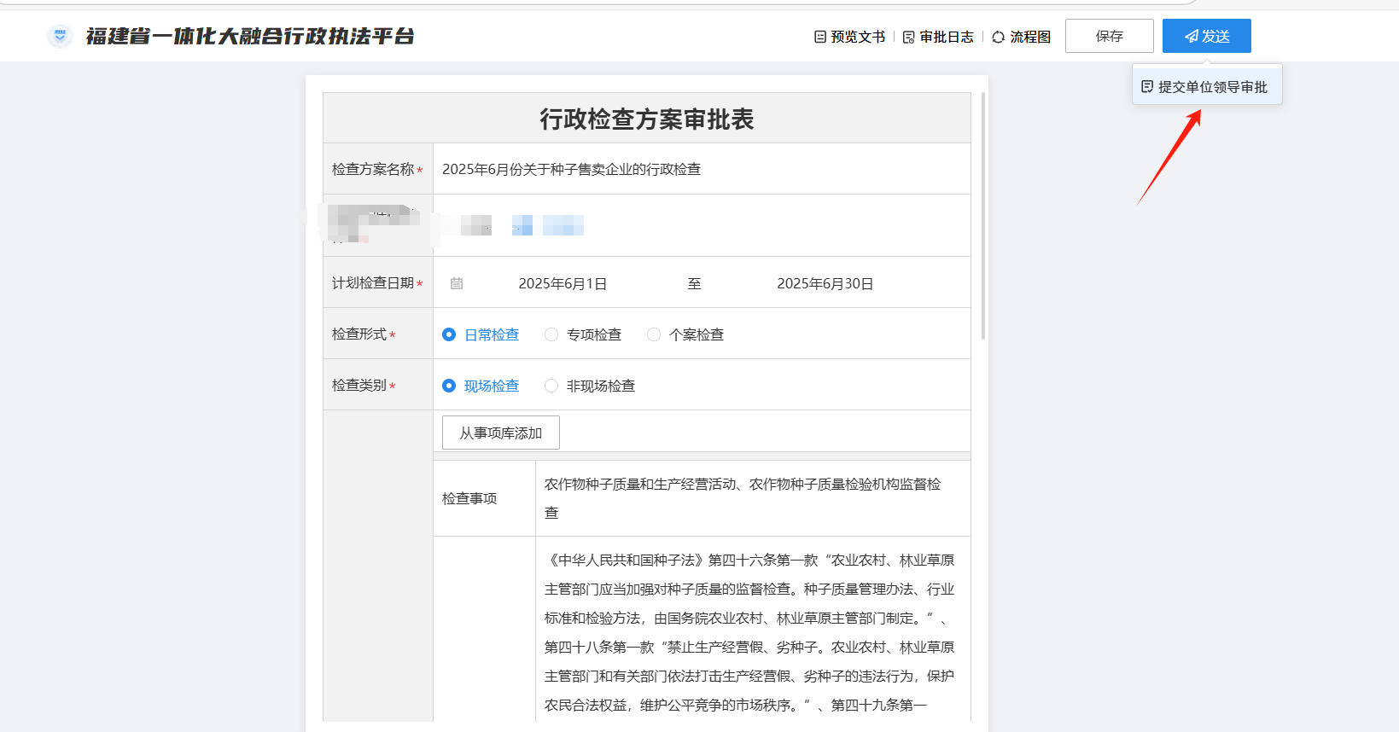
- 提交单位领导审批

删除方案
如方案未拟稿状态，未提交单位领导进行审批，可点击删除方案，将方案进行审批，如提交审批则无法进行删除。
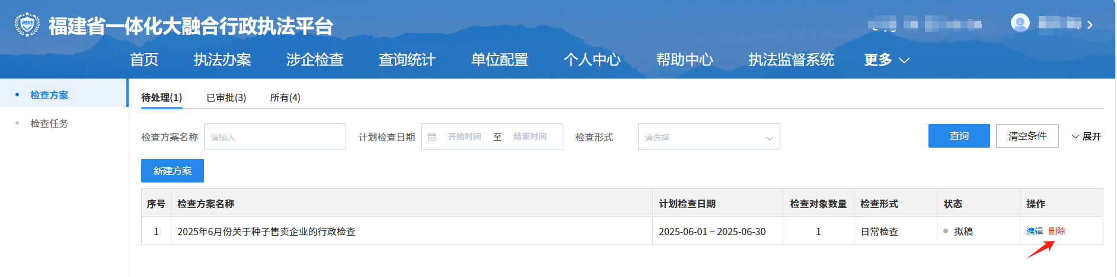
- 删除方案

检查任务

提交任务
方案审批通过后，可在待检查列表查看到待检查的任务，点击打开，进入任务详情页面，设置具体的检查时间，如检查人员需要变更，可点击添加按钮，重新进行指派，点击提交任务，同时也支持在手机端闽执法-涉企检查功能模块进行提交任务，提交后，即可完成检查任务码的生成，执法人员可进入手机端-闽执法-涉企检查功能模块进行亮码，
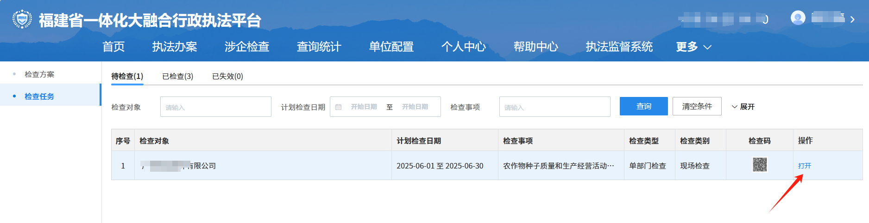
- 待检查任务页面
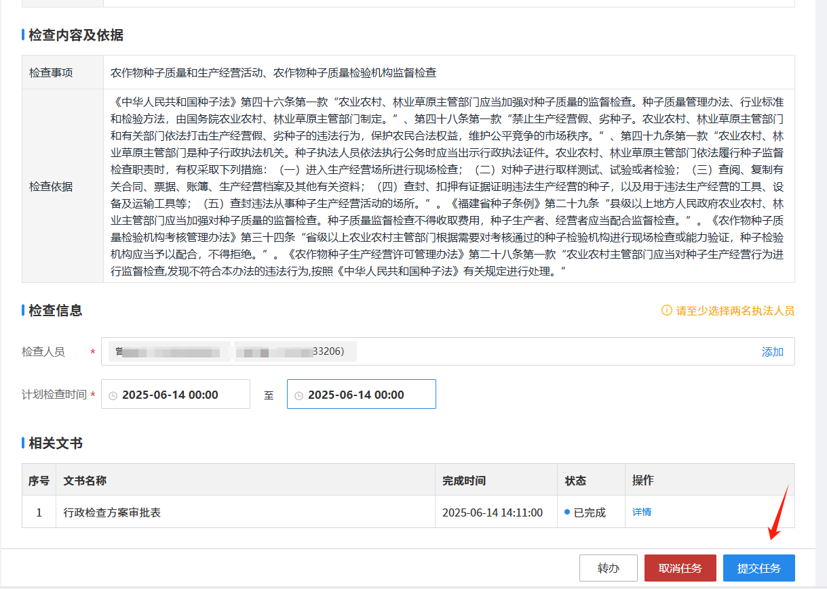
- 提交任务

取消任务
方案审批通过后，可在待检查列表查看到待检查的任务，点击打开，进入任务详情页面，如根据实际情况，检查任务可能需要取消，可点击取消任务按钮。
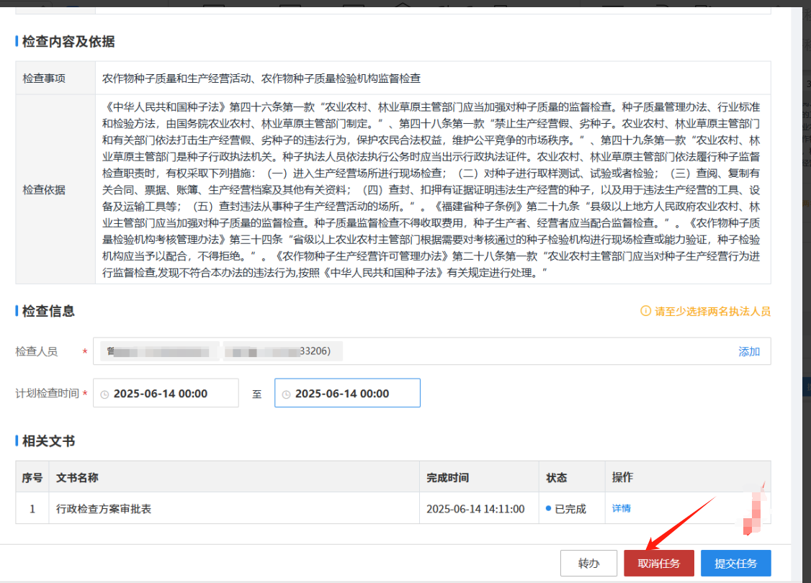
- 取消任务

手机端功能操作说明

系统登录
第一步：手机端打开闽政务app，手机端未安装闽政务app的用户可通过手机应用市场进行下载。
第二步：在手机界面下方选择工作台，点击“闽执法”应用进入
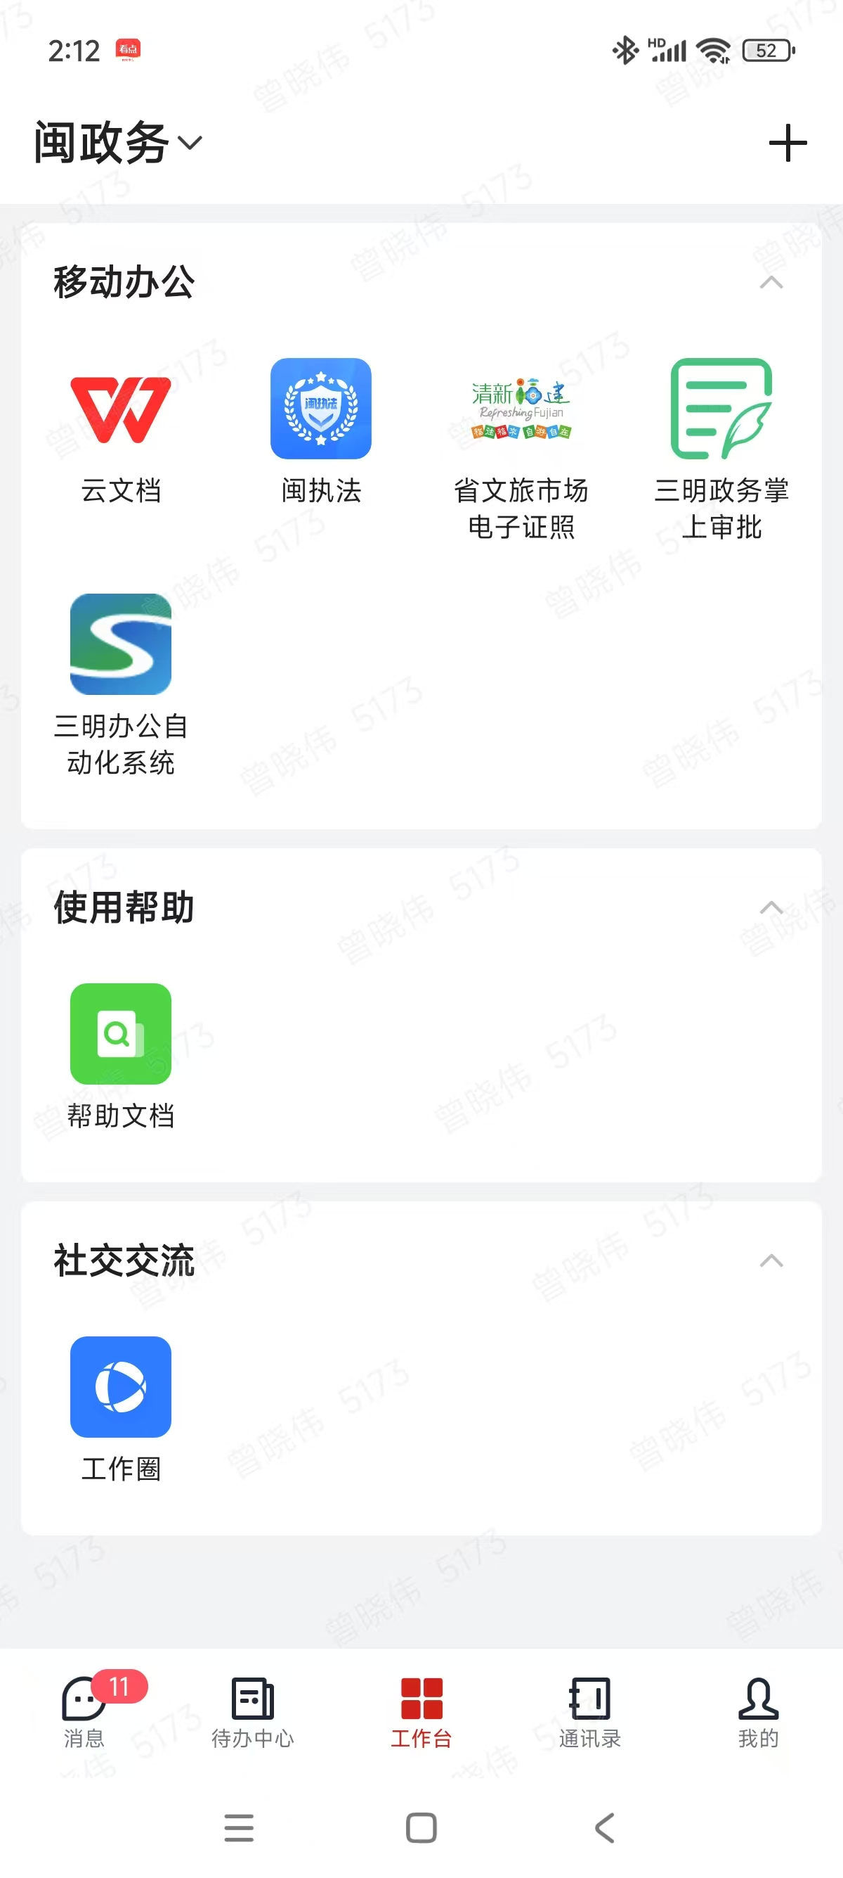
- 闽执法应用

涉企检查
执法人员到企后通过手机端闽执法-涉企检查功能，进入找到对应的检查任务，点击亮码，检查单位/企业的人员打开闽政通APP完成扫码提交操作，扫码后可进行启动检查，进入行政检查案件办理，检查具体操作可参照帮助中心-《福建省一体化大融合行政执法平台操作手册-移动端》文档。
如企业人员无法扫码或不愿意操作扫码，可勾选无法扫码，选择具体原因。
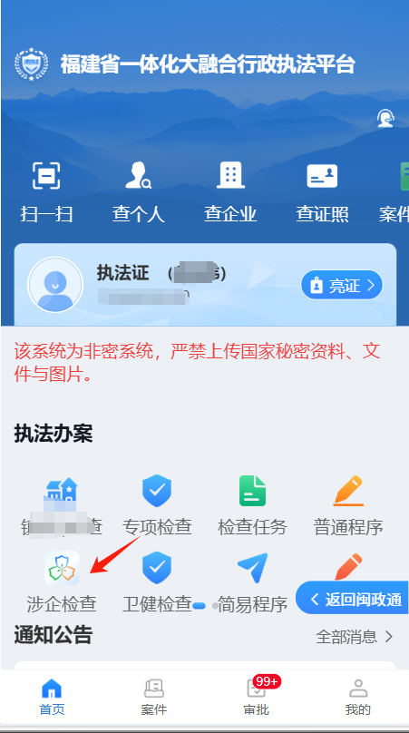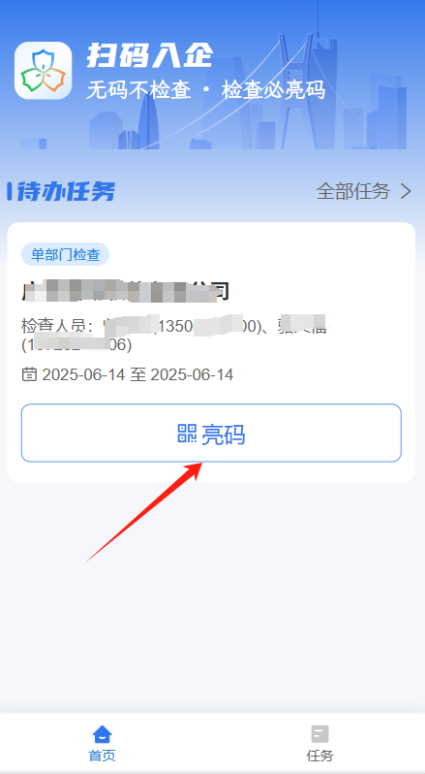
- 涉企检查 图18：亮码
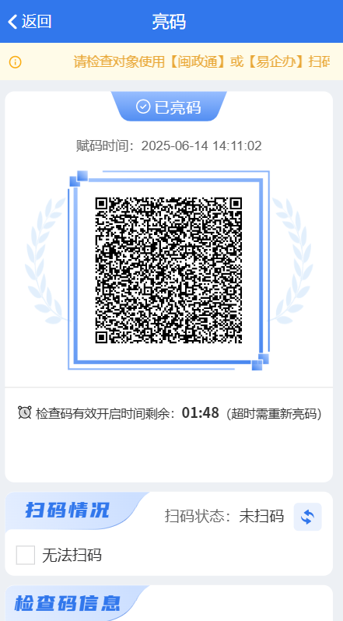
图19：亮码页面

